Faculdade de Tecnologia de Jahu – Fatec

Sistemas para Internet

Anderson Rosa

Desenvolvimento de Conteúdo

Técnicas de marketing digital

Professor: Rodrigo Castro

Jaú

2022

*A Estética Carol Rosa é um centro de estética que foi idealizado com o intuito de embelezar, empoderar, fortalecer a autoestima, proporcionar o bem-estar da mulher e atendimento personalizado, porque nossa prioridade é a pessoa mais importante da sua vida, VOCÊ*



Possui como identidade principal um isologo contendo uma flor representativa predominantemente do sexo feminino que traz em seu interior uma face feminina, a atividade predominante e o nome da esteticista criadora da marca e nome da empresa em letras cursivas estilo manuscrito entre arcos que coroam e aludem leveza e modernidade e finalizando com uma delicada rosa.

O isotipo, retirado da logomarca principal é a imagem de uma flor com o rosto feminino em seu interior.

Ambas trazem em suas cores tons rosas sempre associada à feminilidade.

As informações abaixo integram a identidade da marca, contendo a logo, as cores e a fonte da marca.

* Roxo – historicamente conhecido como cor da realeza e nobreza, também pode ser associado a calma, respeito e sabedoria. É capaz de transmitir a sensação de mistério e questões abstratas, sensatez e calma. Devido às sensações de nobreza, sabedoria, imaginação e criatividade, a cor costuma permear marcas de produtos de beleza e estabelecimentos que visam o bem-estar, como SPAs e clínicas de estética.
* Rosa – uma cor emocional que influencia os sentimentos, tornando-os amáveis, suaves e profundos, transmite afeto, amor e proteção. Afasta a solidão e nos transforma em pessoas sensíveis. Derivada do vermelho, mitigada pela pureza do branco. Se o vermelho reflete a parte mais sexual, o rosa está mais associado ao amor altruísta e verdadeiro, indica romantismo, encanto, beleza, doçura, refinamento, calma e ternura.
* Branco – Representa clareza e exatidão, verdades absolutas. Cor do vazio e da leveza, uma tela em branco está vazia, pronta para ser pintada. É a cor do bem, da verdade e da honestidade, pureza.

Para o plano de divulgação e marketing será usado preferencialmente, mas não unicamente o sistema de campanha de veiculação da Central de Anúncios do Meta do Facebook, lá criam-se as personas para cada campanha, para cada época do ano e para cada necessidade.

Obtendo-se as métricas, teste A-B podemos direcionar campanhas com maior eficácia obtendo retornos cada vez maiores e mais precisos.

Alguns exemplos de publicidades que podem ser usadas.

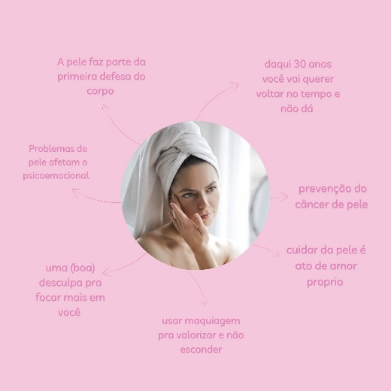

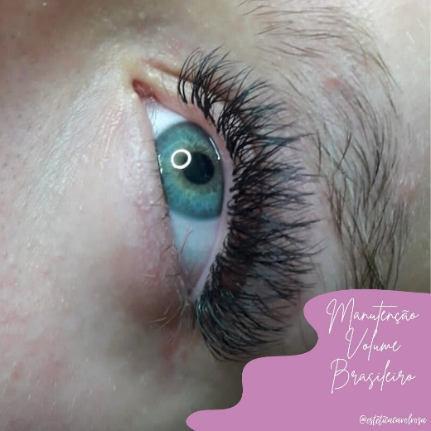



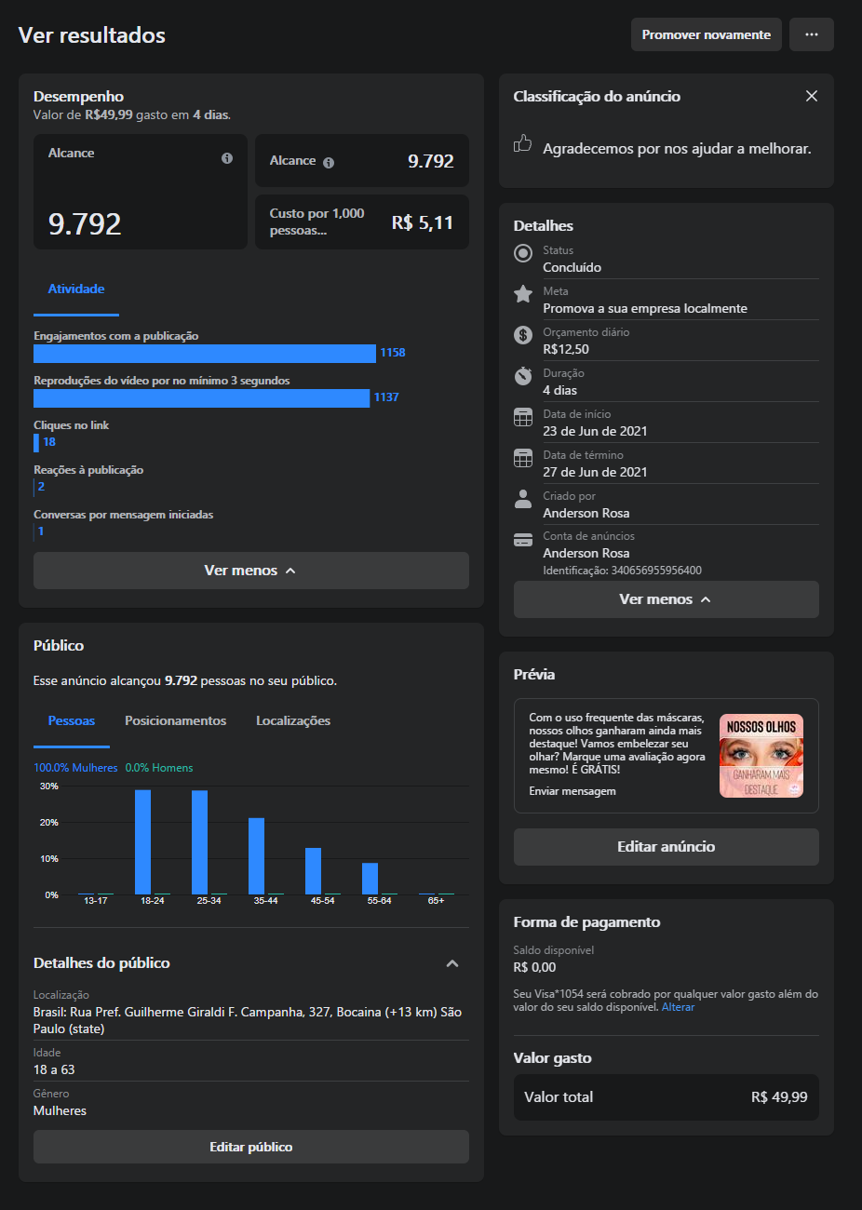Um exemplo de campanha aplicada à marca para atração de clientes.